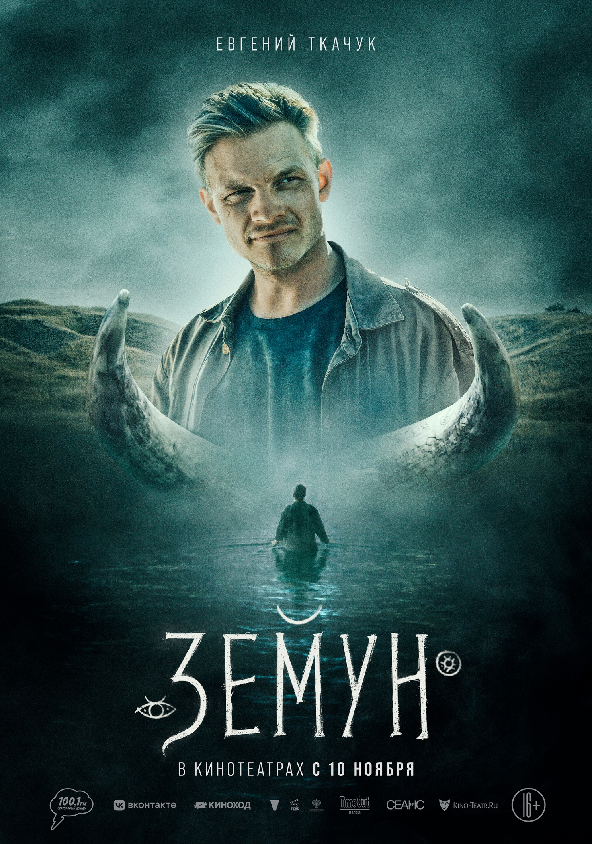ЗЕМУН

Дата релиза в России: 10 ноября

Производство: Rock Films при поддержке Министерства культуры РФ

Жанр: мистический неовестерн

Режиссёр и автор сценария:
Эдуард Жолнин – Смысл жизни, Труша

Продюсеры:
Алексей Учитель – Дневник его жены, Прогулка, Космос как предчувствие, Пленный, Край, Восьмёрка, Матильда, Цой, Майор, Дурак, Стрельцов, Китобой, Однажды в пустыне

Оператор:
Максим Эфрос – Иваново счастье. Новые истории

В ролях:
Евгений Ткачук – Как Витька Чеснок вёз Лёху Штыря в дом инвалидов, Зимний путь, Дочь, Ван Гоги, Привет, Киндер!, Казнь, Сказка для старых, сериалы Тихий Дон, Бомба, Обитель, Перевал Дятлова, Годунов, Жизнь и приключения Мишки Япончика
Иван Решетняк – 1941. Крылья над Берлином, сериалы Молодая гвардия, Спросите медсестру
Олег Ягодин – Золотой полоз, сериалы Мосгаз. Западня, Территория, Секта
Екатерина Шумакова – Мама, я дома, сериалы Подкидыш, Универ. Новая общага, Оптимисты, Мажор 3, Тень за спиной

Приз киноведов и кинокритиков на фестивале «Окно в Европу-2021»

Приз зрительских симпатий IX Забайкальского международного кинофестиваля

После загадочной гибели отца Егор возвращается в родную деревню, чтобы уговорить младшего брата поскорее продать совместное наследство местному предпринимателю. Однако чем больше Егор погружается в происходящее, тем яснее понимает, что ему, брату и наследию семьи угрожает большая опасность, защищаться от которой придется с оружием в руках. Тем временем ему самому всё чаще видится Земун – мистическая корова, которая по поверью приходит за душами пастухов после их смерти.

Как признается режиссёр и автор сценария фильма ЗЕМУН Эдуард Жолнин, идея создания этой картины у него появилась в 2015 году:
– Я окончил студию Дмитрия Куповых «Свободное кино», к тому моменту в сотрудничестве со студией «Лендок» снял свой короткометражный фильм ТРУША. Это был мой первый опыт работы с хорошим бюджетом и с хорошей камерой. Тогда же я познакомился с замечательным оператором Максимом Эфросом, с которым и был снят ЗЕМУН. Наевшись короткометражками, я замыслил первую большую картину. Рассматривал идею экранизировать рассказ Андрея Платонова «Река Потудань». Сам мир Платонова, поэтическая и притчевая основа его персонажей на тот момент меня очень вдохновляли. Но в какой-то момент я понял: экранизировать уже написанное не так интересно, мне хочется быть самодостаточным, самостоятельным автором. Я написал коротенький рассказ про глухонемого пастуха и понял, что он может стать основой для фильма.

«ТЫСЯЧЕЛИКИЙ ГЕРОЙ», «БЕЗУМНЫЙ МАКС»
И КОРОВНИК ПОД ТВЕРЬЮ

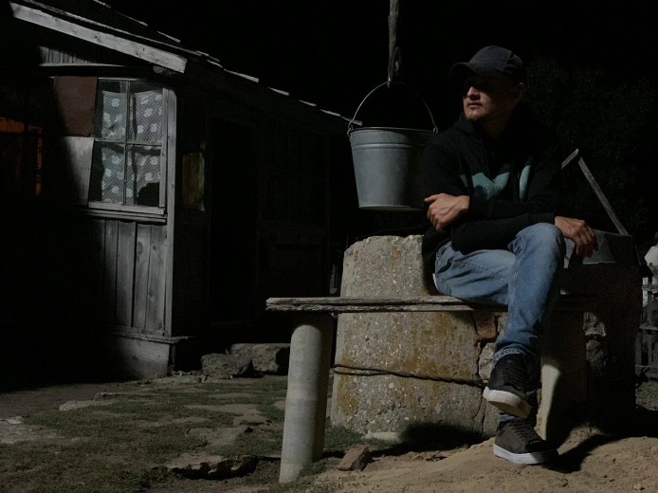
Для того, чтобы погрузиться в атмосферу своего рассказа, Эдуард сделал довольно нестандартный шаг.
– Я нашел объявление о том, что ферме в Тверской области требуется скотник. Позвонил, откликнулся на вакансию и отправился из Санкт-Петербурга в деревню. Моими обязанностями было вычищать навоз, поить и кормить коров, раскидывая в коровнике сено, затем снова убирать навоз. Дойка два раза в день – утром и вечером. И так с пяти утра и до десяти вечера. В коровнике у меня был свой закуток, где я ночевал и работал в свободные часы за ноутбуком. Я прожил там с апреля по июль, а затем вернулся в Питер и стал формировать эту историю.
Эдуард Жолнин, режиссёр
В тот момент мне попалась на глаза книга Джозефа Кэмпбелла «Тысячеликий герой», многие кинематографисты проходят через это произведение. Вот это ощущение мифа, притчи, ощущение простых вещей, глубоких и мифических фигур запустили во мне формирование сюжета. И уже в Питере, читая славянскую литературу, я наткнулся на слово «земун», то есть, «небесная корова». В тот момент я понял, что это будет красивым названием для фильма. Сама история к тому моменту не обросла ещё не только мускулами, но и скелета как такового не было. Но предощущение ЗЕМУНА подарила мне именно книга Кэмпбелла.
А затем была поездка в Тверь, где я на большом экране посмотрел БЕЗУМНОГО МАКСА Джорджа Миллера. Я очень люблю кино зрительское, жанровое, авторское. Мне нравится, когда автор внутри жанра умеет интересно рассказывать историю. И это был ещё один камень в фундамент будущего моего фильма.
Тогда же я начал рисовать свой фильм, поскольку эскизы, рисунки – всё это тоже влияет на историю, создаёт ее корневую систему.

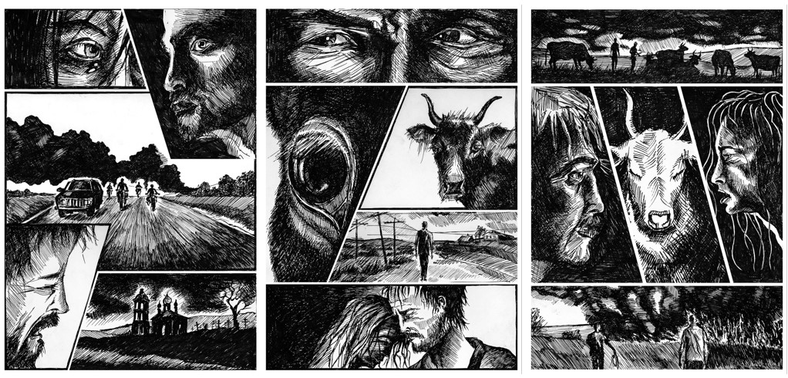
Эскизы и раскадровка фильма – по ссылке:
http://store.volgafilm.ru/stills/Zemun_art.zip
или
https://cloud.mail.ru/public/6vB2/YzvZa4UVU

ДРУГ-СОЮЗНИК И ОТКАЗ МАМОНОВА

Как утверждает Жолнин, для начинающего режиссёра в непростом деле создания фильма очень важно иметь надежного союзника:
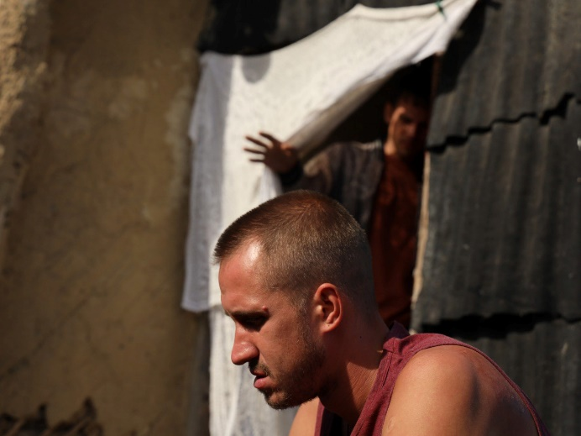
– Таким для меня стал Никита Костюкевич – мой бывший однокашник по академии. Когда ты создаешь что-то, важно, чтобы рядом был человек, способный со стороны взглянуть на творение, подметить то, что звучит недостаточно убедительно. В течение 2015-2016 годов вместе с Никитой мы сочинили первые пять сценарных драфтов нашей истории. Я писал, а Никита читал и озвучивал замечания. В 2016 году у нас появился сценарий. В нем был персонаж – слепой старик, и мы захотели пригласить на эту роль Петра Мамонова. Был март, наша знакомая отвезла нас в деревню, где живет Мамонов. Приехали ранним утром, местные жители показали нам его дом. Никита взял привезенный Мамонову гостинец – печенье – и отправился караулить его у дома. А мы со знакомой остались в машине греться. В итоге Костюкевич дождался Мамонова, передали ему сценарий. А в мае к нему за ответом отправился наш оператор Юрий Крючков (он в итоге работал вторым оператором на ЗЕМУНЕ). Мамонов через жену передал ему ответ: «Нет, ребята, я сниматься не буду».
Так или иначе, мы начали готовить материал для потенциальных продюсеров и сняли тизер. Нам помог мой американский друг, который нашел через благотворителей средства – 150 тысяч рублей. На эти деньги мы провели три полноценных смены в Ивановской области. Это было первое пространство, которое мы стали изучать применительно к фильму. Оператором был Юрий Крючков, в главной роли – Никита Костюкевич. Коровы, ивановские пейзажи – всё как положено. Первым продюсером ЗЕМУНА стал Влад Пастернак, но проект, к сожалению, встал. А я в ожидании подвижек работал на АЗС заправщиком, потом официантом – разные были работы. И в 2018 году мы с Никитой решили отправиться в путешествие по платоновским местам. Сначала поехали в Воронеж, потом двинулись в сторону Дона, где нас встретило разочарование – застроенный коттеджами берег, где снимать было категорически невозможно. В результате мы поехали в сторону Новохопёрска – в платоновском «Чевенгуре» Дванов оказывается именно в этом городе. Поначалу мы не планировали туда отправиться, просто по картам увидели, что этот город совсем рядом. Мы приехали туда ночью, под мостом на берегу Хопра поставили палатку, чтобы укрыться от дождя. Утром мы вошли в город босиком, промокшую обувь неся на палках. Узнали, где есть коровник, пришли туда и познакомились с его владельцем Алексеем (коровник, который зритель видит в ЗЕМУНЕ, и сами коровы – как раз его). Увидели пейзажи и поняли – картинка сложилась.
Никита Костюкевич
Я вернулся в Петербург и переписал сценарий, изменил название и персонажей. И сама история поменялась. Не скрою, внутренняя потребность изменить сценарий появилась у меня в 2018 году, когда умерла моя мать. К ноябрю 2018 года в итоге и сформировался тот «Земун», который попал в руки к Алексею Учителю. И этот сценарий разительно отличался от той версии, которая была написана в 2016 году. Было перелопачено порядка 50 сценарных драфтов. И уже в марте 2019 года мы встретились с Алексеем Ефимовичем лично.

ЗНАКОМСТВО С УЧИТЕЛЕМ
И НОВЫЙ ИСПОЛНИТЕЛЬ ГЛАВНОЙ РОЛИ

– Наша студия РОК очень интересуется режиссёрами-дебютантами и сценариями, по которым молодые кинематографисты собираются снимать свои фильмы. Особенно, если эти сценарии ими же самими и написаны, – рассказывает продюсер фильма Алексей Учитель. – Однажды мне рассказали о режиссёре Эдуарде Жолнине из Санкт-Петербурга и его проекте. Поскольку Петербург – мой родной, любимый город, где я часто бываю, мы договорились с ним встретиться там, на «Лендоке». Эдуард произвел на меня впечатление: он показался человеком эмоционально эксцентричным и был очень убедителен! А потом я прочитал написанный им сценарий. Для меня важно, чтобы сценарий, который я читаю, волновал меня лично, задевал за живое. Помню, в своё время ко мне так же подошел тогда ещё никому не известный студент актёрского факультета ВГИКа Юра Быков и предложил мне прочесть его сценарий фильма ЖИТЬ. Я и подумать не мог, что сценарий будет так здорово написан. Так было и в этот раз: мне очень понравились и подход Эдуарда, и оригинальность, и необычность истории, и, самое главное, понимание драматургии, которую не так просто освоить, особенно в современном кино. И мы решили делать этот фильм вместе.

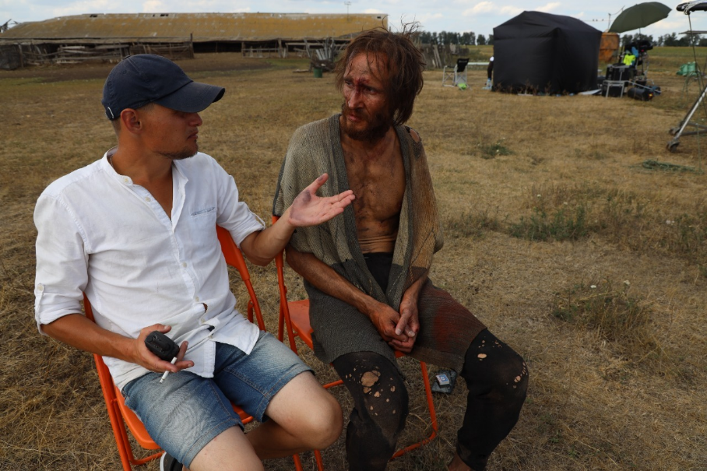
– Я очень благодарен Алексею Ефимовичу за то, что он поверил в фильм, – признается Эдуард Жолнин. – Студия РОК предоставила нам прекрасных специалистов – по пиротехнике, по звуку, каскадеров, гримеров, административный ресурс. В сценарий изменений не вносили, он видоизменился в процессе подготовки к съемкам, когда мы – я, оператор и художник – собирались вместе и рисовали последовательность кадров. Снимать решили в Новохопёрске Воронежской области. Как актёр по образованию я понимал, что в съемках важно задействовать по максимуму актёров местных, живущих на этой земле. В итоге практически всех исполнителей эпизодических ролей мы нашли там, а актёру Воронежского Государственного Академического театр драмы им. А. Кольцова Вячеславу Гардеру предложили роль Власа, знакового персонажа нашей истории. В свою очередь Алексей Ефимович предложил на главную роль Евгения Ткачука.
Эдуард Жолнин и Вячеслав Гардер

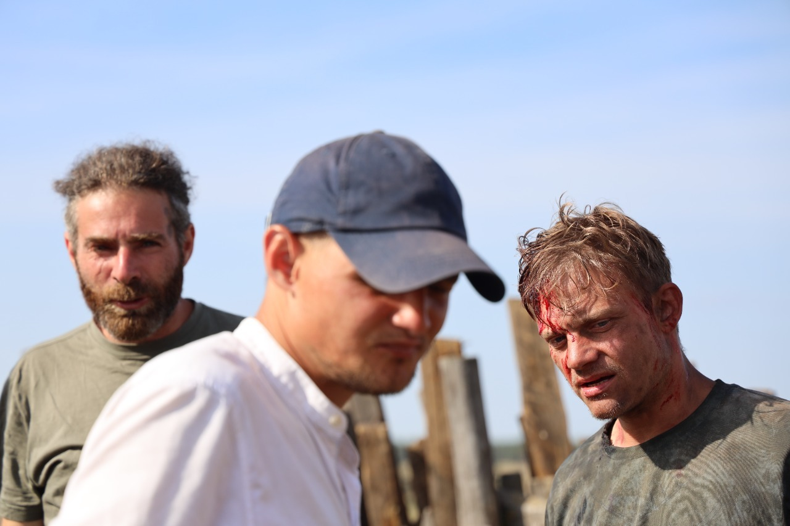
– Евгения Ткачука я знаю не понаслышке, когда-то я его впервые снял в кино – в фильме КРАЙ, – вспоминает Алексей Учитель. – У него там была небольшая роль, но сыграл её он просто здорово. Я следил за актёрскими работами Жени в студенческой мастерской Олега Кудряшова в ГИТИСе, видел его в спектаклях в театре Наций. Я пытался зазвать его в картину ВОСЬМЁРКА по Захару Прилепину, но, к сожалению, Женя тогда сломал руку и вышел из игры. Я подумал о Жене в связи с ЗЕМУНОМ не только потому, что он талантливый и нестандартный актёр, но и потому что он по внешности очень удачно подходил под героя, прописанного в сценарии. Я был уверен, что это выбор абсолютно точный и правильный, который принесёт нужный результат. Оставалось только убедить его, известного актёра, сниматься в работе режиссёра-дебютанта. Поэтому главная надежда была на то, что ему понравится сценарий. Так и случилось, он с большим удовольствием согласился сниматься.
А съёмки были непростыми и по-актёрски, и по мизансценам, ведь работать приходилось на натуре в Воронежской области.
Оператор Максим Эфрос, Эдуард Жолнин и Евгений Ткачук

Приход в проект Евгения Ткачука означал, что Никите Костюкевичу, сыгравшему главного героя в первом тизере фильма, придется уступить эту роль.
– Это была долгая и мучительная работа по поиску компромисса, – вспоминает Эдуард Жолнин. – Никита был хорошо знаком с Евгением, ведь он работал у Ткачука в театре «ВелесО». Но в итоге мне всё же удалось убедить его сыграть другого персонажа. Кроме того, Никита на съемках оставался моим главным помощником.

В театре «ВелесО» работал и Иван Решетняк – исполнитель роли Пашки, брата главного героя.
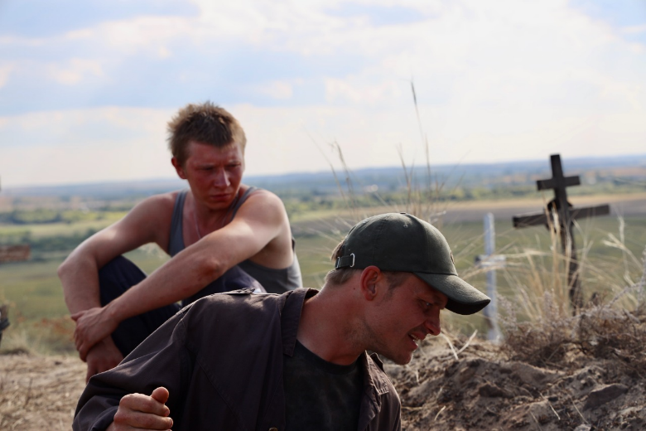
– Натура Пашки такова, что её невозможно сыграть, актёр должен прожить его жизнь, - считает Эдуард Жолнин. – В нём есть что-то доброе, это образ человека мужественного и трудолюбивого. Зритель не может не начать сопереживать этому персонажу. Я пробовал разных актёров на эту роль. И хотя мы с Никитой дружили с Ваней, присмотреться к нему предложил Женя Ткачук. Когда я увидел Ваню и Женю на репетиции вместе в кадре, я понял – всё, мы нашли Пашку. Между ними сразу возникла химия, внутренняя и братская. Роль Решетняка получилась одной из самых удачных в фильме. Кстати, за месяц до начала съемок я познакомил Ваню с фермером Алексеем, у которого мы снимали ЗЕМУНА. Несмотря на то, что у Вани был хороший номер в гостинице, он остался жить у Алексея. Иван по-мужски сдружился с Алексеем и его семьей. Он не просто работал на ферме, но также получал опыт, который ему был необходим для роли, и удовольствие. И в фильме видно, что герой Вани, как и сам он, любит своё дело.
Иван Решетняк и Евгений Ткачук

ДРАКИ С МЕСТНЫМИ И ЖУТКИЙ ВИЗГ ШИН

Съёмки на натуре – это всегда испытание для кинематографистов. Так было и на этот раз.
– У нас были драки с местными, – вспоминает Эдуард Жолнин. – Вплоть до того, что обещали вырезать всю съёмочную группу. А всё потому, что в местном баре «Берёзка», куда мы зашли, кто-то не так посмотрел на чью-то девушку. Там совершенно другие законы, свои. А однажды мы очень испугались за Олега Ягодина, который в фильме играет главного антагониста. В одном из эпизодов его персонаж за рулем джипа сбивает одного из героев. Перед съемками Ягодин всех успокоил: мол, есть у него права. Но на площадке выяснилось, что управлять джипом его нужно срочно учить. А времени всего ничего. Специалисты его оперативно натаскали. И вот представьте: перекрытая дорога, пускается дым, которым всё заволокло. Ягодин жмет на газ и въезжает в это облако дыма. Проходит 4 секунды, и мы слышим жуткое визжание шин. Вся съемочная группа, вжавши голову в плечи, ждет страшнейшего удара! Но обошлось, Олег удержал машину.

– Приходилось ли мне вмешиваться в съемочный процесс? Нет, Эдуард был хорошо подготовлен к этому фильму, – утверждает Алексей Учитель. – Все его представления об актёрах и персонажах были очень убедительны. Работая с дебютантами в качестве продюсера, я выступаю в роли, скорее, худрука. Как я уже говорил, я обращаю внимание на сценарий, смотрю первый снятый материал. А дальше в съемочный процесс стараюсь не вмешиваться, только в редчайших случаях, если есть какая-то беда. Да, я могу что-то подсказать, но у меня есть принцип: режиссёр сам должен пройти этот путь, со всеми трудностями, сам почувствовать процесс и справиться с ним. В этом и состоит профессия режиссёра. А вот когда начинается монтаж, я активно подключаюсь к процессу. Не скрою, у нас с Эдуардом возникали споры, и это нормально. Это была работа очень интересная, в хорошем смысле напряженная, и результатом довольны остались и режиссёр, и продюсер.

ВМЕСТО ЭПИЛОГА

Эдуард ЖОЛНИН, автор сценария и режиссёр фильма ЗЕМУН:
– Наш фильм – это притча с жанровыми элементами мистики, вестерна и драмы. Притча – универсальный язык, который дошёл до нас с древних времен. И мы предлагаем зрителю прожить эту притчу-путешествие с нашим героем, самому стать этим героем. Но ему нужно захотеть это непростое путешествие пройти. Мы никого этим фильмом не исцеляем – у притчи нет такой задачи. Мы лишь ставим вопросы. Что такое земля, дом, родные люди? Что такое одиночество и что такое братство? Что такое природа, которую мы, люди, воспринимаем с определенной агрессией, что представляет собой она в своей молчаливой, созерцательной, космической простоте? Образ коровы-Земуна возвышается над действительностью, напоминая о единстве нашей внутренней жизни и окружающей нас природы. В фильме есть и темы экологического характера – достаточно болезненные для региона, в котором мы снимали. Есть и тема истинного патриотизма, который оформляется не в слове, но в правде. Есть тема уступок и долгов – отец оставляет сыновьям долги, которые вынуждают их сражаться и погибать. Тема женского в природе – эта тема мне особенно близка в контексте образа самого Земуна, созвучного с образом матери, неусыпно заботящейся о своих детях. Мы не одиноки – вот о чем фильм. Природа так или иначе любит нас через наших близких. Это и тема прощения, предвосхищения ошибок и предупреждения необратимых трагических событий. В известной степени мы развиваем идеи, озвученные Василием Шукшиным в КАЛИНЕ КРАСНОЙ, где преступник-рецидивист возвращается в обычную жизнь. В нашем фильме есть отсылки к классической истории Каина и Авеля, притче о блудном сыне, а также история Моисея, только в нашем случае народ в коровьем обличии. Притча допускает различные толкования. Мы не даем нарратива, у зрителя есть полная свобода делать свои выводы.

МАТЕРИАЛЫ

Фото со съемок:
http://store.volgafilm.ru/stills/Zemun_Backstage.zip
или
https://cloud.mail.ru/public/DCgk/XQ28cyY7s

Кадры:
http://store.volgafilm.ru/stills/Zemun_stills.zip
или
https://cloud.mail.ru/public/qcgF/i4kuNNSsu

Постер: http://store.volgafilm.ru/posters/260922-01_ZEMUN_poster_70x100.jpg

Трейлер: https://youtu.be/8M_nABTFbW4

Скачать трейлер:
http://store.volgafilm.ru/trailer/ZEMUN_TRL_VK.mp4

